Lista Aula Teórica 05

CAPÍTULO 25
2E. A superfície quadrada (figura abaixo) tem 3.2 mm de lado. Ela está imersa num campo elétrico uniforme com E = 1.800N/C. As linhas do campo fazem um ângulo de 35º com a normal “apontando para fora”, como é mostrado. Calcular o fluxo através da superfície.
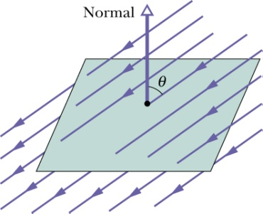
Fig. 25-24 Problema 2.

5E. Quatro cargas, 2q, q, -q e -2q, estão dispostas nos vértices de um quadrado, como mostra a figura abaixo. Descreva se possível, uma superfície fechada que envolva a carga 2q e através da qual o fluxo liquido seja (a) 0, (b) +3q/$ε_{0}$ e (c) -2q/$ε_{0}$.
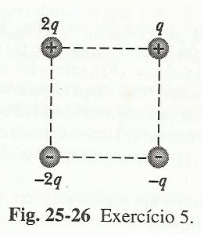

6E. A carga de um condutor neutro é separada pela aproximação de uma barra carregada positivamente, como mostra a figura abaixo. Qual é o fluxo através de cada uma das cinco superfícies gaussianas mostradas em seção transversal? Suponha que as cargas envolvidas por $S_{1}$, $S_{2} e S_{3}$ sejam iguais em módulo.
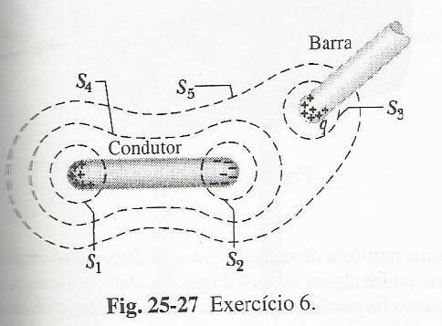

7E. Uma carga puntiforme de 1.8 $μC$ está no centro de uma superfície gaussiana cúbica com 55 cm de aresta. Qual é o fluxo elétrico liquido através da superfície?
8E. O fluxo elétrico líquido através de cada face de um dado tem um modulo em unidade de ${10}^{3}N.m^{2}/C$ que é exatamente igual ao numero de pontos sobre a face (1 ate 6). O fluxo é para dentro em relação às faces de numeração ímpar e para fora em relação às de numeração par. Qual é a carga líquida dentro do dado?
10E. Uma rede de caçar borboletas está num campo elétrico uniforme, como mostra a Fig. 25-29. A borda da rede, um círculo de raio a, está colocada perpendicularmente ao campo. Determine o fluxo elétrico através da rede.
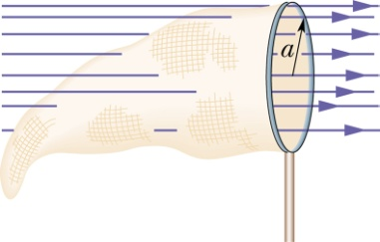
Fig. 25-29 Problema 10.

11P. Determinou-se , experimentalmente, que o campo elétrico numa certa região da atmosfera terrestre, está dirigido verticalmente para baixo. Numa altitude de 300 m, o campo tem módulo de 60,0 N/C e uma altitude de 200 m, 100 N/C. Determine a carga líquida contida num cubo de 100 m de aresta, com as faces horizontais nas altitudes de 200 e 300 m. Despreze a curvatura da Terra.
12P. Determine o fluxo líquido através do cubo da Fig. 25-25 se o campo elétrico é dado por (a) E=3,00 yj e (b) E= - 4,00 i + (6,00 + 3,00 y)j . E é dado em newtons por coulomb e y em metros. (c) Em cada caso, qual é a quantidade de carga dentro do cubo?
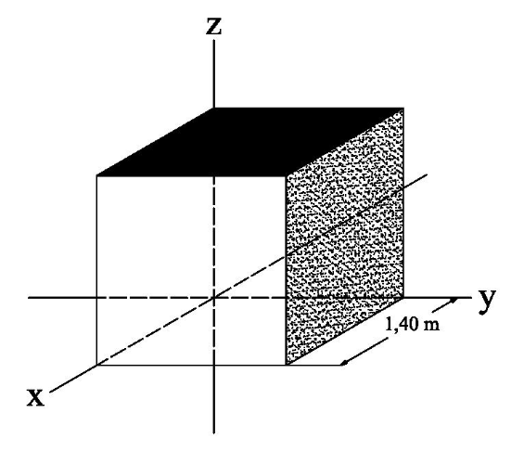
Fig. 25-25 Problema 12.
13P. Uma carga puntiforme q está colocada num dos vértices de um cubo de aresta a. Qual é o fluxo através de cada uma das faces do cubo? (Sugestão: Use a lei de Gauss e argumentos de simetria.)

Capítulo 25
2. φ = -1,5 x 10⁻² Nm²/C (entrando) 5.(a) Envolve 2q e –2q, ou envolve todas as quatro cargas. (b) Envolve 2q e q. (c) Impossível. 6. φ₁ = +q/ε_{0,} φ₂ = -q/ε_{0,} φ₃ = +q/ε_{0,} φ₄ = 0, φ5 = +q/ε₀ 7. $2,0x{10}^{5}Nm^{2}/C$. 8. q = +2,66 x 10⁻⁸ C 10. φ = 2πa²E 11. 3,54 μC. 12. (a) φ = 8,23 Nm²/C (b) φ = 8,20 Nm²/C (c) q_{a} = 7,28 x 10⁻¹¹ C q_{b} = 7,26 x 10⁻¹¹ C 13. Através de cada uma das três faces que se encontram em q: zero: através de cada uma das outras três faces: q/24$ε_{0}$.

